Народ, не знающий своего прошлого, не имеет будущего
М.В.Ломоносов

Квест-игра «По страницам истории любимого города»

Уважаемые участники игры!

Города, как люди. У каждого своя история, своя судьба, свой характер. Каменск-Уральский входит в перечень исторических городов России.
Уважаемые участники игры, предлагаем Вам совершить увлекательное путешествие по любимому городу Каменск-Уральскому.
Старт игры 6 марта 2022 года. Ваша задача: выполнить 18 заданий, найти на них ответы и оформить Дневник игры. Задания игры размещены на сайте ЦДО https://cdoku.ru в разделе «Одаренность».
В игре принимает участие команда. Минимальный состав команды 2 человека (1 ученик + 1 взрослый). Приветствуется участие друзей, родителей, педагогов, специалистов.
Команды самостоятельно путешествуют по городу с 6 марта по 6 апреля и выполняют задания в удобное для них время. Некоторые задания игры требуют непосредственного посещения музея, библиотеки и указанного места, а с другими можно легко справиться и дома. Разрешается пользоваться любыми справочными материалами и Интернетом. Думайте, обсуждайте, советуйтесь со знающими людьми, но, решение принимайте самостоятельно. Это должна быть именно ваша точка зрения, ваши размышления, ваши выводы, ваша творческая работа. Выполненные задания оформляются в Дневнике игры. Приветствуются развёрнутые ответы, рисунки и фотографии.
Оформленный Дневник игры (Приложение 1) необходимо отправить на электронный адрес belous_79@mail.ru до 6 апреля 2022 года.
Критерии оценки Дневника игры:
- правильность выполнения заданий (каждое верно выполненное задание оценивается максимально 5 баллов);
- культура выполнения работы: грамотность, аккуратность оформления (5 баллов).

Желаем удачи!

Блок 1. ЦЕНТР ДОПОЛНИТЕЛЬНОГО ОБРАЗОВАНИЯ – ТЕРРИТОРИЯ УСПЕХА
Муниципальное бюджетное учреждение дополнительного образования «Центр дополнительного образования» (ЦДО) города Каменска-Уральского создано 6 марта 2015 года в результате реорганизации путем слияния муниципального бюджетного образовательного учреждения дополнительного образования детей «Центр дополнительного образования детей «Городской компьютерный центр» и муниципального бюджетного образовательного учреждения дополнительного образования детей «Центр внешкольной работы».
Центр дополнительного образования располагается в пяти зданиях, расположенных в разных районах города. В ЦДО ежегодно более 3000 детей в возрасте от 6 до 18 лет получают дополнительные знания, обучаясь в различных детских объединениях по следующим направленностям: технической, естественнонаучной, физкультурно-спортивной, художественной, туристско-краеведческой, социально-гумманитарной.
Сегодня ЦДО зарекомендовал себя в городе как образовательное учреждение с высоким уровнем знаний, стабильным количеством учащихся, высоким процентом победителей и призёров мероприятий различного уровня, работой по внедрению новых инновационных направлений.
Задание 1.
Расскажите о 2 знаменитых выпускниках нашего центра.
Задание 2.
Одно из зданий ЦДО украшают барельефы.
Узнайте, кто автор и исполнитель этих объёмных картин на здании.
Задание 3.
Изучите горные породы и минералы выставки «Сад камней» у здания геологического музея. Выполнив задания, Вы узнаете девиз геологического музея.
- Первая буква самой распространённой в Каменском районе горной породы.
- Самый распространённый минерал в Земной коре. В чистом виде этот минерал бесцветен или имеет белую окраску. Примеси железа и других элементов придают ему разнообразные цвета и оттенки. Первая и третья буквы минерала выставки «Сад камней» под №26
- Третья, пятая и шестая буквы минерала по № 23.
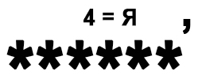
- Возвышение на местности, холм. Первая и вторая буквы слова, экспоната «Сада камней» под №21.
- Второе слово в названии памятника природы - «визитной карточки» Каменск-Уральского. Отверстие проем в стене или ограде для прохода и проезда; широкие двери для езды («Словарь Даля»). К ответу примени правила ребуса.
Блок 2. СТРАНИЦЫ ИСТОРИИ ГОРОДА
Каменск-Уральский – один из старейших промышленных городов Урала. Отсчёт его истории принято начинать с 1701 года, с того момента, когда на Каменском заводе был выплавлен первый чугун и отлиты первые пушки. Многое нашло отражение в облике города за более чем триста лет, которые он уже существует.
В октябре 2022 года город отметит 55-летний юбилей главной каменской достопримечательности ― монумента «Пушка». Монумент посвящен пушкарям Каменского казенного чугунолитейного завода, внесшим значительный вклад в историю страны.
Задание 4.
В Каменском заводе над созданием некоторых архитектурных объектов работал известный уральский архитектор М.П. Малахов. Назовите эти памятники архитектуры, сделайте фото на фоне одного из них.
Задание 5.
Более 200 лет работал Каменский завод, выпуская различную продукцию. Составьте кроссворд о видах продукции завода, содержащих не более 10 слов.
Задание 6.
Установите соответствие «Личность в истории города»:
- Малахов М.П. |  | А) Геолог, исследователь залежей каменного угля
- Овсянников Я.Е. |  | Б) Архитектор города XX века
- Гагарин А.В. |  | В) Знаменосец полка «Красных орлов»
- Пермяков В.В. |  | Г) Начальник отдела ЧК, участник установления Советской власти
- Карпинский А.П. |  | Д) Талантливый доктор
- Прокопьев Я.Ф. |  | Е) Основатель краеведческого музея
- Скворцов В.А. |  | Ж) Художник, скульптор
- Стяжкин И.Я. |  | З) Выдающийся уральский архитектор XIX века

Задание 7.
Какая река изображена на фотографии С. М. Прокудина-Горского (1909 г.) и где это место сейчас?
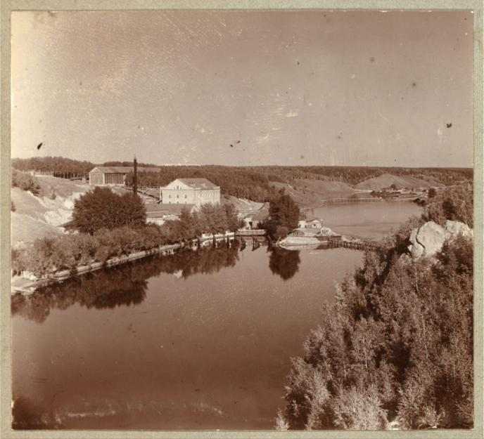
Задание 8.
Рождение и становление первых городов на Урале обязаны своим заводам. Основной строительный материал, используемый на первом этапе строительства заводов – дерево. Какому дереву (в большей степени) обязаны первые заводы на Урале?
Задание 9.
Узнайте, почему дома под номерами 4, 5 и 7 на улице Тевосяна расположены именно таким образом?
Задание 10.
В Каменске-Уральском есть множество улиц с названиями в память о Великой Октябрьской Социалистической революции. Выберите из предложенного списка название улицы, которой нет в Каменске-Уральском.

- Октябрьская
- Дзержинского
- Клары Цеткин
- Коммунаров
- Коммолодежи
- Красноармейская
- Революционная
- Пролетарская
- Баррикадная
- Розы Люксембург
- Ленина
- Советская

Задание 11.
Какое здание исчезло в 2017 году с улицы Кирова, и чем оно было знаменито?
Задание 12.
В нашем городе только во дворе одной из школ (Средней школы №16) установлен памятник. Что это за памятник? Опишите его историю.
Задание 13.
Какому событию в истории России посвящён этот памятник, где он расположен?
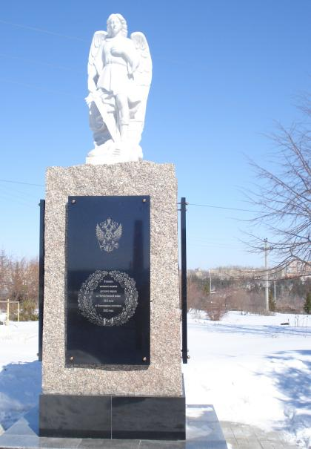
Задание 14.
Город помнит и чтит своих героев. В 2017 году установлен памятник нашему земляку Герою Советского. Союза. Назовите его фамилию и укажите место расположения этого памятника.
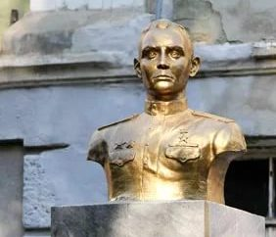

Задание 15.
На каком монументе есть такая надпись? Расшифруйте надпись, используя ход шахматного коня.
I | СКОМУ | ЗОМ | 16
УКА | ОКТЯБРЯ | ТРА | МОР
ФЛОТУ | ВОЕННО- | 96г. | ЦАРЯ
30 | ПЕ | БЫТЬ! | *
Задание 16.
Каменск-Уральский растет и развивается. Благоустраиваются территории. В 2020 году состоялось торжественное открытие бульвара Парижской коммуны («каменского арбата»). На каждой колонне, стоящей на бульваре, есть надписи. Определите, чему посвящена каждая колонна. Объясните понравившееся высказывание на одной из колон.
Задание 17.
Посетите один из водных объектов Каменск-Уральского, название которого в ребусе. Сделайте фото на его фоне.
, 3 2 | 1 , , 4 |  | ,, | ,, ,,
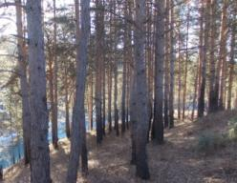

Задание 18.
На фото изображены жители Каменска-Уральского, что их объединяет?

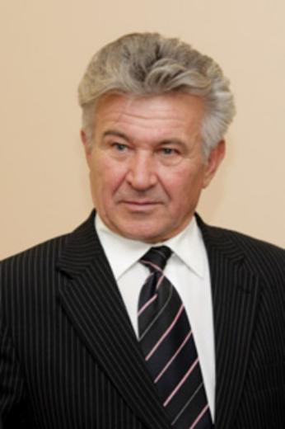 | 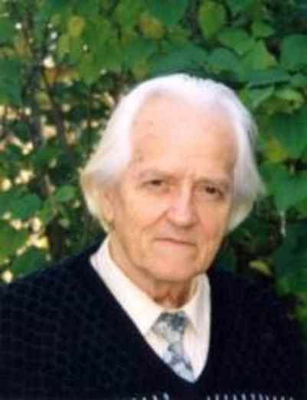 | 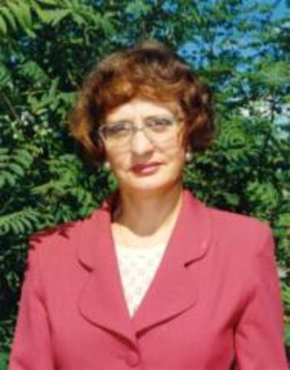
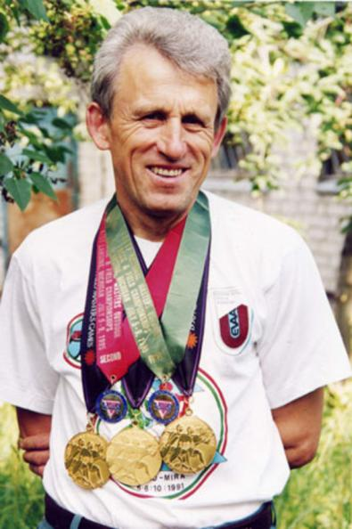 | 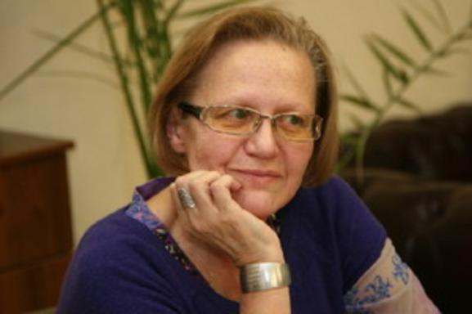 | 